项目名称：南方报业2024年度（广州）集团公务车辆定点维修保养服务
项目编号：ZB202411

招标文件

招标人：广东南方报业传媒集团物业管理有限公司
2024年7月

目录
目录 2
1. 招标条件 4
2. 项目概况与招标范围 4
3. 投标人资格要求 4
4. 招标文件的获取 4
5.投标文件递交 5
6. 开标时间与地点 6
7. 发布公告的媒介 6
8. 联系方式 6
附件：投标登记表 7
投标登记表 7
第二章 投标人须知 8
投标人须知前附表 8
1. 总则 10
1.1 项目概况 10
1.2 资金来源和落实情况 10
1.3 招标质量要求 10
1.4 合格投标人 10
1.5 费用承担 11
1.6 保密 11
1.7 语言文字 11
1.8 计量单位 11
2. 招标文件 11
2.1 招标文件的组成 11
2.2 招标文件的澄清 12
2.3 招标文件的修改 12
2.4 招标文件的异议 12
3. 投标文件 13
3.1 投标文件的组成 13
3.2 投标报价 13
3.3 投标有效期 13
3.4 投标保证金 14
3.5 资格审查资料 14
3.6 备选投标方案 15
3.7投标文件的编制和数量 15
4. 投标 16
4.1 投标文件的密封和标记 16
4.2 投标文件的递交 16
4.3 投标文件的修改与撤回 16
5. 开标 17
5.1 开标时间和地点 17
5.2 开标程序 17
5.3开标异议 17
6.评标 17
6.1 评标委员会 17
6.2 评标原则 18
6.3 评标 18
7. 合同授予 18
7.1 定标方式 18
7.2 中标候选人公示 18
7.2 评标结果异议 18
7.3中标候选人履约能力审查 18
7.4 中标通知 19
7.5 签订合同 19
8. 纪律和监督 19
8.1 对招标人的纪律要求 19
8.2 对投标人的纪律要求 19
8.3 对评标委员会成员的纪律要求 19
8.4 对与评标活动有关的工作人员的纪律要求 20
8.5 廉政监督 20
附件一：开标记录表 21
第三章 评标办法（综合评估法） 22
1. 评标方法 22
2. 评审标准 22
3. 评标程序 22
第四章 合同主要条款 25
南方报业2024年度（广州）集团公务车辆定点维修保养服务合同 25
第五章 投标报价 30
1. 投标报价格式 30
2. 报价说明 30
第六章 项目要求 46
第七章 投标文件格式 47
投标文件目录 48
一、法定代表人证明书 49
二、投标函 50
三、授权委托书 51
四、退投标保证金说明 52
五、投标人在广州市设置的维修点综合实力简介 53
六、证书一览表 54
七、从业人员一览表 54
八、自2021年1月1日起完成的同类型车辆定点维修项目情况表 55

第一章 招标公告

1. 招标条件
本招标项目（非依法必须招标项目）南方报业2024年度（广州）集团公务车辆定点维修保养服务（项目编号：ZB202411）由广东南方报业传媒集团物业管理有限公司进行招标事宜。项目已具备招标条件，现对该项目进行公开招标。

2. 项目概况与招标范围
本公司现拟对南方报业传媒集团旗下的工作用车定点维修保养项目进行公开招标，合同期一年，若双方合作满意，可续签一年。南方报业传媒集团旗下约有89辆小汽车（主要为轿车、商务车、吉普车）需要进行维修保养（具体以实际需求为准）。本项目选取两名中标人，欢迎合格的投标人前来参与，具体信息详见招标文件。

3. 投标人资格要求
3.1在中华人民共和国境内依法注册、合法存续，具有独立法人资格、独立承担民事责任能力的民事主体。具有良好的商业信誉度，在“信用中国”网站（www.creditchina.gov.cn）、中国政府采购网（www.ccgp.gov.cn）没有被列入失信被执行人或重大税收违法案件当事人名单或政府采购严重违法失信行为记录名单（以投标截止日当天在“信用中国”网站（www.creditchina.gov.cn）及中国政府采购网(www.ccgp.gov.cn)查询结果为准，如相关失信记录已失效，投标人需提供相关证明资料）；
3.2提供机动车维修经营备案证明，经营范围为一类机动车或二类机动车（需可维修大中型客车）维修内容；
3.3提供合规的增值税专用发票；
3.4不接受联合体投标、分包和转包。

4. 招标文件的获取
符合资格的投标人应在2024年7月30日前完成以下报名登记手续，同时登录招标人网站（http://zbtb.southcn.com/）下载电子招标文件。
- 标书款缴纳：投标人应以自有对公账户将标书款（招标文件每套售价 150 元，售后不退。）转账至以下招标人账户。汇款时，需在汇款单备注栏添加“ZB202411、纳税人识别号（或统一社会信用代码）”（请确保备注内容填写完整，否则有可能对投标人的报名造成影响）。
招标人账户：
单 位：广东南方报业传媒集团物业管理有限公司
开 户 行：中国建设银行股份有限公司广州五羊新城支行
账 号：44001400905050077801
说明：投标登记表务必提供投标人公司名称、纳税人识别号（或统一社会信用代码）并发送至指定电子邮箱，否则发票无法开具。
- 报名预登记：填写投标登记表（格式见附表）并加盖法人公章，连同标书款、投标保证金汇款凭证，扫描成PDF格式文件发送至招标方邮箱。招标方邮箱： wyzbcg@nfmedia.com。
4.3投标保证金的缴纳：投标保证金￥15000元(大写：壹万伍仟元整），所有投标人必须缴纳，否则，其报价文件无效。投标人汇投标保证金时，需在填写汇款备注栏时添加 “ZB202411投标保证金”。
缴纳方式：
投标保证金的形式：银行转账，应在投标文件递交截止时间之前到达招标人保证金账户。保证金必须由投标人自有对公账户转出，不允许代缴，不接受银行柜台缴纳现金方式。
招标人账户：
单 位：广东南方报业传媒集团物业管理有限公司
开 户 行：中国建设银行股份有限公司广州五羊新城支行
账 号：44001400905050077801

5.投标文件递交
- 投标文件递交时间为2024年7月31日9时30分至2024年7月31日10时30分。
- 投标文件递交的截止时间（投标截止时间，下同）为2024年7月31日10时30分，地点为广州市广州大道中289号南方报业传媒集团正门备勤室。
- 逾期送达的、未送达指定地点的或者不按照招标文件要求密封的投标文件，招标人将予以拒收。
- 本项目不接受投标人以快递的形式递交投标文件。投标人递交投标文件时跟招标人代表签收标书款发票。

6. 开标时间与地点
  - 开标时间：2024年7月31日10时30分。
  - 开标地点：广州市广州大道中289号南方报业传媒集团正门备勤室。

7. 发布公告的媒介
本次招标公告同时在南方日报、招标人网站（http://zbtb.southcn.com）、中国招投标公共服务平台（http://www.cebpubservice.com）上发布。

8. 联系方式
招 标 人：广东南方报业传媒集团物业管理有限公司
地 址：广州市广州大道中289号南方报业传媒集团
邮 编： 510601
联 系 人： 焦先生、邓先生、谭小姐
电 话：83003530、83003894
电子邮件：wyzbcg@nfmedia.com
网 址：http://zbtb.southcn.com
开户银行：中国建设银行股份有限公司广州五羊新城支行
账 号：44001400905050077801

2024年7月10日

附件：投标登记表

投标登记表
广东南方报业传媒集团物业管理有限公司：
我公司已认真阅读本项目招标公告及相关资料，并确信已完全符合招标公告所列的报名条件和要求，愿以积极认真的态度申请参与投标，登记资料如下：

项目编号
项目名称
投标人全称
纳税人识别号（或统一社会信用代码）
联系人
联系电话
传真
手机
企业资质
（按投标人资格要求）
投标人（盖章）：

年 月 日

第二章 投标人须知

投标人须知前附表

条款号 | 条 款 名 称 | 编 列 内 容
1.1.2 | 招标人 | 名称：广东南方报业传媒集团物业管理有限公司  地址：广州市广州大道中289号  联系人： 焦先生、邓先生、谭小姐  电话：83003530、83003894
1.1.3 | 项目名称 | 南方报业2024年度（广州）集团公务车辆定点维修保养服务（ZB202411）
1.4.1 | 投标人资格要求 | 见招标公告投标人资格要求。
2.2.1 | 投标人提出问题的截止时间 | 疑问提交时间：投标截止前5天。  提交疑问方式：发送电子邮件  文件格式要求：PDF格式  招标人邮箱：wyzbcg@nfmedia.com
2.2 | 招标人澄清、修改招标文件或答疑方式 | 招标人澄清、修改或答疑方式：网上发布。
2.2.2 | 投标截止时间 | 见招标公告
3.2.2 | 最高投标限价 | /
3.2.4 | 投标报价的其他要求 | 无
3.3.1 | 投标有效期 | 90天
3.4.1 | 投标保证金 | □不要求递交投标保证金  要求递交投标保证金  投标保证金的形式：银行转账，应在投标文件递交截止时间之前到达招标人保证金账户。保证金必须由投标人自有对公账户转出，不允许代缴，不接受银行柜台缴纳现金方式。  投标保证金的金额：￥15,000.00元（大写：壹万伍仟元整）  招标人账户：  单 位：广东南方报业传媒集团物业管理有限公司  开 户 行：中国建设银行股份有限公司广州五羊新城支行  账 号：44001400905050077801  投标人汇投标保证金时，需在填写汇款备注栏时添加 “ZB202411投标保证金”。
3.5 | 资格审查资料的特殊要求 | ■无  □有，具体要求：
3.6 | 是否允许递交备选投标方案 | ■不允许  □允许
3.7 | 投标文件数量 | 投标文件正本一份, 副本一份。电子文档一份（开标后投标人须携带U盘将电子版投标文件拷贝给招标人），唱标信封一份。
4.1.2 | 封套上应载明的信息 | 招标人名称：  项目名称（投标文件）：  项目编号：  投标人名称：  投标人地址：
4.2.2 | 递交投标文件地点 | 见招标公告
4.2.3 | 是否退还投标文件 | ■否  □是
5.1 | 开标时间和地点 | 见招标公告
6.1 | 评标委员会组成 | 由招标人自行组建评标委员会
\ | 资格审查方式 | 资格后审
7.2 | 中标候选人公示媒介 | http://zbtb.southcn.com

1. 总则

1.1 项目概况
1.1.1参照《中华人民共和国招标投标法》、《南方报业传媒集团招标管理规定》等有关规定，本招标项目已具备招标条件，现对本项目进行招标。
1.1.2 本招标项目招标人：广东南方报业传媒集团物业管理有限公司。
1.1.3 本招标项目名称：南方报业2024年度（广州）集团公务车辆定点维修保养服务。
1.1.4 本招标项目商务和技术要求：见本招标文件第四章合同主要条款和第六章项目要求。

1.2 资金来源和落实情况
1.2.1 本招标项目的资金来源：自筹。
1.2.2 本招标项目的资金落实情况：已落实。

1.3 招标质量要求
1.3.1 本招标项目的质量要求：见本招标文件第四章合同主要条款和第六章项目要求。

1.4 合格投标人
1.4.1 投标人应具备承担本项目要求的资格、能力和信誉。
（1）投标人资格要求：见投标人须知前附表；
1.4.2 投标人不得存在下列情形之一：
（1）与招标人存在利害关系且可能影响招标公正性；
（2）与本招标项目的其他投标人为同一个单位负责人；
（3）与本招标项目的其他投标人存在控股、管理关系；
（4）被依法暂停或者取消投标资格；
（5）被责令停产停业、暂扣或者吊销许可证、暂扣或者吊销执照；
（6）进入清算程序，或被宣告破产，或其他丧失履约能力的情形；
（7）在最近三年内发生重大产品质量问题（以相关行业主管部门的行政处罚决定或司法机关出具的有关法律文书为准）；
（8）被工商行政管理机关在全国企业信用信息公示系统中列入严重违法失信企业名单；
（9）被最高人民法院在“信用中国”网站（www.creditchina.gov.cn）或各级信用信息共享平台中列入失信被执行人名单；
（10）在近三年内投标人或其法定代表人、拟委任的项目负责人有行贿犯罪行为的（以检察机关职务犯罪预防部门出具的查询结果为准）；
（11）法律法规或投标人须知前附表规定的其他情形。

1.5 费用承担
投标人准备和参加投标活动发生的费用自理。

1.6 保密
参与招标投标活动的各方应对招标文件和投标文件中的商业和技术等秘密保密，违者应对由此造成的后果承担法律责任。

1.7 语言文字
招标投标文件使用的语言文字为中文。专用术语使用外文的，应附有中文注释。

1.8 计量单位
所有计量均采用中华人民共和国法定计量单位。

2. 招标文件

2.1 招标文件的组成
2.1.1 本招标文件包括：
（1）招标公告；
（2）投标人须知；
（3）评标办法；
（4）合同主要条款；
（5）投标报价；
（6）项目要求；
（7）投标文件格式。
2.1.2 根据本章第2.2款和第2.3款对招标文件所作的澄清、修改、答复，构成招标文件的组成部分。

2.2 招标文件的澄清
2.2.1 投标人应仔细阅读和检查招标文件的全部内容。如发现缺页或附件不全，应及时向招标人提出，以便补齐。如有疑问，应在投标人须知前附表规定的时间前发送电子邮件给招标人（提交疑问的文件需加盖企业公章，并以PDF的格式发送），要求招标人对招标文件予以澄清。发送电子邮件地址和时间见投标人须知前附表。
2.2.2招标文件的澄清将通过招标人的网站统一公布。招标人将在投标截止期3日前通过招标人网站（http://zbtb.southcn.com/ ）答复给所有投标人，但不指明澄清问题的来源。如果澄清内容影响投标文件编制的，将相应延长投标截止时间。
2.2.3澄清内容一经在招标人网站上发布，视作已发布给所有投标人。澄清文件将作为招标文件的一部分，视为签订合同和项目结算的依据。
2.2.4 除非招标人认为确有必要答复，否则，招标人有权拒绝回复投标人在本章第2.2.1项规定的时间后的任何澄清要求。

2.3 招标文件的修改
2.3.1招标人可以通过招标人网站统一发布修改招标文件的内容。但如果修改招标文件的时间距投标截止时间不足15天，并且修改内容影响投标文件编制的，将相应延长投标截止时间。
2.3.2修改内容一经在招标人网站上发布，视作已发布给所有投标人。修改的文件将作为招标文件的一部分，视为签订合同和项目结算的依据。

2.4 招标文件的异议
2.4.1 投标人或者其他利害关系人对招标文件有异议的，应当在投标截止时间10日前以书面形式提出。
2.4.2对招标文件的异议的答复通过招标人的网站统一公布，答复内容一经在招标人网站上发布，视作已发布给所有投标人。答复文件将作为招标文件的一部分，视为签订合同和项目结算的依据。

3. 投标文件

3.1 投标文件的组成
3.1.1 具体要求详见本招标文件第七章。
3.1.2 投标人在评标过程中作出的符合法律法规和招标文件规定的澄清确认，构成投标文件的组成部分。

3.2 投标报价
3.2.1 投标报价应包括国家规定的增值税税金，除投标人须知前附表另有规定外，增值税税金按一般计税方法计算。投标人应按第五章“投标报价”的要求填写相应表格。
3.2.2 招标人设有最高投标限价的，投标人的投标报价不得超过最高投标限价，最高投标限价在投标人须知前附表中载明。
3.2.3 投标人应充分了解该项目的总体情况以及影响投标报价的其他要素。
3.2.4投标报价为各分项报价金额之和，投标报价与分项报价的合价不一致的，应以各分项合价累计数为准，修正投标报价；如分项报价中存在缺漏项，则视为缺漏项价格已包含在其他分项报价之中。投标人在投标截止时间前修改投标函中的投标报价总额，应同时修改投标文件“分项报价表”中的相应报价。此修改须符合本章第4.3款的有关要求。
3.2.4投标报价的其他要求见投标人须知前附表。

3.3 投标有效期
3.3.1 除投标人须知前附表另有规定外，投标有效期为90天。
3.3.2在投标有效期内，投标人撤销或修改其投标文件的，应承担招标文件和法律规定的责任。
3.3.3出现特殊情况需要延长投标有效期的，招标人将通过招标人网站统一公告，公告内容一经在招标人网站上发布，视作已发布给所有投标人。投标人同意延长的，应相应延长其投标保证金的有效期，但不得要求或被允许修改或撤销其投标文件；投标人拒绝延长的，其投标失效，但投标人有权收回其投标保证金。

3.4 投标保证金
3.4.1 投标人须知前附表规定递交投标保证金的，投标人在递交投标文件的同时，应按投标人须知前附表规定的金额、形式和第七章“投标文件格式”规定的或者事先经过招标人认可的投标保证金格式递交投标保证金，并作为其投标文件的组成部分。联合体投标的，其投标保证金可以由牵头人递交，并应符合投标人须知前附表的规定。
招标人开户银行
单 位：广东南方报业传媒集团物业管理有限公司
开 户 行：中国建设银行股份有限公司广州五羊新城支行
账 号：44001400905050077801
标书款及保证金到账咨询电话：焦先生，83003530
投标人汇投标保证金时，需在填写汇款备注栏时添加 “ZB202411投标保证金”。
3.4.2 投标人不按本章第3.4.1项要求提交投标保证金的，评标委员会将否决其投标。
3.4.3 如无质疑或投诉，未中标的投标保证金将在中标公示期结束后10日内退还（不计算银行利息）；如有质疑或投诉，将在质疑和投诉处理完毕后10日内退还（不计算银行利息）。
3.4.4中标人的投标保证金，在签署合同并按要求提供了履约保证后（如有要求）予以退还（不计算银行利息）。
3.4.5 有下列情形之一的，投标保证金将不予退还：
（1）投标人在规定的投标有效期内撤销或修改其投标文件；
（2）中标人在收到中标通知书后，无正当理由拒签合同协议书或未按招标文件规定提交履约担保。

3.5 资格审查资料
除投标人须知前附表另有规定外，投标人应按下列规定提供资格审查资料，以证明其满足本章第1.4款规定的资质要求。
3.5.1应附投标人资格或者资质证书副本以及：
（1）投标人为企业的，应提交营业执照和组织机构代码证的复印件（按照“三证合一”或“五证合一”登记制度进行登记的，可仅提供营业执照复印件）；
（2）投标人为依法允许经营的事业单位的，应提交事业单位法人证书和组织机构代码证的复印件。
（3）非联合体投标、不分包和不转包承诺书。

3.6 备选投标方案
3.6.1 除投标人须知前附表规定允许外，投标人不得递交备选投标方案，否则其投标将被否决。
3.6.2 允许投标人递交备选投标方案的，只有中标人所递交的备选投标方案方可予以考虑。评标委员会认为中标人的备选投标方案优于其按照招标文件要求编制的投标方案的，招标人可以接受该备选投标方案。
3.6.3 投标人提供两个或两个以上投标报价，或者在投标文件中提供一个报价，但同时提供两个或两个以上供货方案的，视为提供备选方案。

3.7投标文件的编制和数量
3.7.1投标文件应按第七章“投标文件格式”进行编写，如有必要，可以增加附页，作为投标文件的组成部分。其中，投标函在满足招标文件实质性要求的基础上，可以提出比招标文件要求更有利于招标人的承诺。
3.7.2投标文件应用不褪色的材料书写或打印，投标函及对投标文件的澄清、说明和补正应由投标人的法定代表人（单位负责人）或其授权的代理人签字或盖单位章。由投标人的法定代表人（单位负责人）签字的，应附法定代表人（单位负责人）身份证明，由代理人签字的，应附授权委托书，身份证明或授权委托书应符合第七章“投标文件格式”的要求。投标文件应尽量避免涂改、行间插字或删除。如果出现上述情况，改动之处应由投标人的法定代表人（单位负责人）或其授权的代理人签字或盖单位章。
3.7.3 投标文件正本一份, 副本一份，电子文档一份。正本和副本的封面上应清楚地标记“正本”或“副本”的字样。投标人应根据投标人须知前附表要求提供电子版文件。当副本和正本不一致或电子版文件和纸质正本文件不一致时，以纸质正本文件为准。
3.7.4 投标文件的正本与副本应分别装订成册，统一A4印刷本(纸张大小超过A4纸的折叠成A4纸的规格)，纸质封面，使用书式装订，不得用活页装订。
3.7.5 投标人应单独密封提交《唱标信封》一份，并在信封上清晰标明“唱标信封”字样，《唱标信封》封装内容详见第七部分投标文件格式。

4. 投标

4.1 投标文件的密封和标记
4.1.1 投标文件应进行包装、加贴封条，并在封套的封口处加盖投标人单位章。
4.1.2 投标文件封套上应写明的内容见投标人须知前附表。
4.1.3 未按本章第4.1.1项或第4.1.2项要求密封和加写标记的投标文件，招标人应予拒收。

4.2 投标文件的递交
4.2.1 投标人应在本章第2.2.2项规定的投标截止时间前递交投标文件。
4.2.2 投标人递交投标文件的地点：见投标人须知前附表。
4.2.3 除投标人须知前附表另有规定外，投标人所递交的投标文件不予退还。
4.2.4 招标人将拒绝以下情况的投标文件：
- 逾期送达的或者未送达指定地点的投标文件。
- 没有按本章第4.1项要求密封的投标文件。

4.3 投标文件的修改与撤回
4.3.1 在本章第2.2.2项规定的投标截止时间前，投标人可以修改或撤回已递交的投标文件，但应以书面形式通知招标人。
4.3.2 投标人补充、修改的内容或撤回已递交投标文件的书面通知应按照本章第3.7.2项的要求签字或盖章。招标人收到书面通知后，向投标人出具签收凭证。
4.3.3 投标人在投标截止时间前撤回投标文件的，招标人自收到投标人书面撤回通知之日起10日内退还已收取的投标保证金，但因投标人自身原因导致无法及时退还的除外。投标人在投标截止时间后修改或撤回投标文件的，投标保证金予以没收。
4.3.4补充、修改的内容为投标文件的组成部分。修改的投标文件应按照本章第3条、第4条规定进行编制、密封、标记和递交，并标明“修改”字样。

5. 开标

5.1 开标时间和地点
招标人在投标人须知前附表规定的投标截止时间和地点公开开标，并邀请所有投标人参加。

5.2 开标程序
主持人按下列程序进行开标：
（1）宣布开标纪律；
（2）公布在投标截止时间前递交投标文件的投标人名称；
（4）由投标人推选的代表检查投标文件的密封情况；
（5）由招标人工作人员当众拆封，宣布投标人名称、标书款和投标保证金的递交情况、投标报价和招标文件规定的需要宣布的其他内容，并记录在案；
（6）投标人代表、招标人代表、监标人、记录人等有关人员在开标记录上签字确认；投标人未参加开标的，视同认可开标结果。
（7）开标结束。

5.3开标异议
投标人对开标有异议的，应当在开标现场提出，招标人当场作出答复，并制作记录。

6.评标

6.1 评标委员会
6.1.1评标由招标人自行组建的评标委员会负责。
6.1.2 评标委员会成员有下列情形之一的，应当回避：
（1）投标人或投标人主要负责人的近亲属；
（2）监督部门的人员；
（3）与投标人有经济利益关系，可能影响对投标公正评审的；
（4）曾因在招标、评标以及其他与招标投标有关活动中从事违法行为而受过行政处罚或刑事处罚的；
（5）与投标人有其他利害关系。
6.1.3评标过程中，评标委员会成员有回避事由、擅离职守或者因健康等原因不能继续评标的，招标人有权更换。被更换的评标委员会成员作出的评审结论无效，由更换后的评标委员会成员重新进行评审。

6.2 评标原则
评标活动遵循公平、公正、科学和择优的原则。

6.3 评标
评标委员会按照第三章“评标办法”规定的方法、评审因素、标准和程序对投标文件进行评审。第三章“评标办法”没有规定的方法、评审因素和标准，不作为评标依据。

7. 合同授予

7.1 定标方式
招标人依据评标委员会推荐的中标候选人确定中标人。

7.2 中标候选人公示
招标人在投标人须知前附表规定的媒介公示中标候选人，公示期3个工作日。

7.2 评标结果异议
投标人或者其他利害关系人对评标结果有异议的，应当在中标候选人公示期间提出。在招标人作出答复前，将暂停招标投标活动。

7.3中标候选人履约能力审查
中标候选人的经营、财务状况发生较大变化或存在违法行为，招标人认为可能影响其履约能力的，将在发出中标通知书前提请原评委员会按照招标文件规定的标准和方法进行审查确认。

7.4 中标通知
在本章第3.3款规定的投标有效期内，招标人以书面形式向中标人发出中标通知书。

7.5 签订合同
7.5.1招标人和中标人应当自中标通知书发出之日起30天内，根据招标文件和中标人的投标文件订立书面合同。中标人无正当理由拒签合同，在签订合同时向招标人提出附加条件，或者不按照招标文件要求提交履约保证金的，招标人有权取消其中标资格，其投标保证金不予退还；给招标人造成的损失超过投标保证金数额的，中标人还应当对超过部分予以赔偿。
7.5.2 发出中标通知书后，招标人无正当理由拒签合同，或者在签订合同时向中标人提出附加条件的，招标人向中标人退还投标保证金；给中标人造成损失的，还应当赔偿损失。
7.5.3联合体中标的，联合体各方应当共同与招标人签订合同，就中标项目向招标人承担连带责任。

8. 纪律和监督

8.1 对招标人的纪律要求
招标人不得泄漏招标投标活动中应当保密的情况和资料，不得与投标人串通损害国家利益、社会公共利益或者他人合法权益。

8.2 对投标人的纪律要求
投标人不得相互串通投标或者与招标人串通投标，不得向招标人或者评标委员会成员行贿谋取中标，不得以他人名义投标或者以其他方式弄虚作假骗取中标；投标人不得以任何方式干扰、影响评标工作。

8.3 对评标委员会成员的纪律要求
评标委员会成员不得收受他人的财物或者其他好处，不得向他人透漏对投标文件的评审和比较、中标候选人的推荐情况以及评标有关的其他情况。在评标活动中，评标委员会成员应当客观、公正地履行职责，遵守职业道德，不得擅离职守，影响评标程序正常进行，不得使用第三章“评标办法”没有规定的评审标准进行评标。

8.4 对与评标活动有关的工作人员的纪律要求
与评标活动有关的工作人员不得收受他人的财物或者其他好处，不得向他人透漏对投标文件的评审和比较、中标候选人的推荐情况以及评标有关的其他情况。在评标活动中，与评标活动有关的工作人员不得擅离职守，影响评标程序正常进行。

8.5 廉政监督
8.5.1投标人和其他利害关系人认为本次招标活动违反法律、法规和规章规定的，或有违廉洁自律的，有权向招标人监督部门反映。
8.5.2 受理部门：南方报业传媒集团招标办
地 址：广州大道中289号南方报业传媒集团1号楼20楼
电 话：020-83002023 电 邮：nfzbtb@nfmedia.com
邮 编：510601

附件一：开标记录表
南方报业2024年度（广州）集团公务车辆定点维修保养服务
（项目编号：ZB202411）开标记录表
开标时间： 年 月 日 时 分 开标地点：
序号 | 投标人 | 密封情况 | 是否已交投标保证金 | 是否已交标书款 | 投标报价 |  | 签名 | 备注
 |  |  |  |  | 维修项目工时费优惠率(%) | 维修材料管理费率(%) | 签名 | 备注
1
2
3
4
5
6
7
8
9
10
11
12
13

招标人代表： 投标人代表： 记录人： 监标人： .
年 月 日

第三章 评标办法（综合评估法）

1. 评标方法
1.1评标方法采用综合评估法。评标委员会对满足招标文件全部实质性要求的投标文件，按照投标人的综合实力、投标报价、本地化服务能力、总体服务方案、维修人员资质、类似项目业绩等内容综合评估后进行投票，推荐2名得票排名最高和次高的投标人为中标候选人。得票相同的，由评标委员会就相同的再次投票确定其排序的先后。
1.2只通过初步评审的有效投标人方有资格进入综合评估。

2. 评审标准
- 初步评审标准
2.1.1 资格性评审标准：见附表一；
2.1.2 有效性评审标准：见附表一。
- 综合评估
通过对投标单位的综合实力、投标报价、本地化服务能力、总体服务方案、维修人员资质、类似项目业绩等内容进行定性的分析和比较后，评委对有效投标文件进行投票。

3. 评标程序
- 初步评审：
3.1.1评标委员会依据本章第2.1款规定的标准，先对投标文件进行初步审查。
3.1.2 投标人有以下情形之一的，评标委员会应当否决其投标：
（1）投标文件没有对招标文件的实质性要求和条件作出响应，或者对招标文件的偏差超出招标文件规定的偏差范围或最高项数；
（2）有串通投标、弄虚作假、行贿等违法行为。
3.1.3投标报价有算术错误及其他错误的，评标委员会按以下原则要求投标人对投标报价进行修正，并要求投标人书面澄清确认。投标人拒不澄清确认的，评标委员会应当否决其投标：
（1）投标文件中开标一览表（报价表）内容与投标文件中相应内容不一致的，以开标一览表（报价表）为准。
（2）投标文件中的大写金额与小写金额不一致的，以大写金额为准；
（3）总价金额与单价金额不一致的，以单价金额为准，但单价金额小数点有明显错误的除外；
（4）投标报价为各分项报价金额之和，投标报价与分项报价的合价不一致的，应以各分项合价累计数为准，修正投标报价；
（5）如果分项报价中存在缺漏项，则视为缺漏项价格已包含在其他分项报价之中。
- 详细评审
- 按照通过初步评审的有效投标人的综合实力、投标报价、本地化服务能力、总体服务方案、维修人员资质、类似项目业绩等情况综合考虑，由评委投票。
- 评标委员会发现投标人的报价明显低于其他投标报价，使得其投标报价可能低于其个别成本的，应当要求该投标人作出书面说明并提供相应的证明材料。投标人不能合理说明或者不能提供相应证明材料的，评标委员会应当认定该投标人以低于成本报价竞标，并否决其投标。
- 投标文件的澄清
3.3.1 在评标过程中，评标委员会可以书面形式要求投标人对投标文件中含义不明确、对同类问题表述不一致或者有明显文字和计算错误的内容作必要的澄清、说明或补正。澄清、说明或补正应以书面方式进行。评标委员会不接受投标人主动提出的澄清、说明或补正。
3.3.2 澄清、说明或补正不得超出投标文件的范围且不得改变投标文件的实质性内容，并构成投标文件的组成部分。
3.3.3 评标委员会对投标人提交的澄清、说明或补正有疑问的，可以要求投标人进一步澄清、说明或补正，直至满足评标委员会的要求。
- 汇总排序：按照得票数量进行排序，得票相同的，由评标委员会就相同的再次投票确定其排序的先后。
- 推荐2名中标候选人：推荐得票排名最高和次高的投标人为中标候选人,并撰写评标报告。

附表一：《资格性和有效性审查表》
条款号 |  | 审查项目 | 审查标准
资格性审查 |  | 投标人资格要求 | 符合第一章“招标公告”第3项规定
有效性审查 | 形式评审标准 | 投标人名称 | 与营业执照、资质证书一致
有效性审查 | 形式评审标准 | 投标函签字盖章 | 有法定代表人或其委托代理人签字或加盖单位章
有效性审查 | 形式评审标准 | 报价唯一 | 只能有一个有效报价，招标文件要求提交备选报价的除外。
有效性审查 | 响应性评审标准 | 投标报价 | 符合第二章“投标人须知”第3.2项规定
有效性审查 | 响应性评审标准 | 投标有效期 | 符合第二章“投标人须知”第3.3.1项规定
有效性审查 | 响应性评审标准 | 投标保证金 | 符合第二章“投标人须知”第3.4.1项规定
有效性审查 | 响应性评审标准 | 实质性响应 | 不违反本招标文件带“★”条款，没有其他未实质性响应文件的要求的。

合同主要条款

南方报业2024年度（广州）集团公务车辆定点维修保养服务合同
甲方：
乙方：
根据《中华人民共和国民法典》及广东南方报业传媒集团物业管理有限公司 “南方报业2024年度（广州）集团公务车辆定点维修保养服务”（项目编号：ZB202411）招标文件的要求和招标结果，经甲乙双方协商一致，签订本合同。

- 车辆维修范围
南方报业传媒集团旗下约89辆小汽车（主要为轿车、商务车、吉普车）需要进行维修保养（具体以实际需求为准）

- 车辆维修服务项目
车辆的一级维护、二级维护，总成修理、车辆小修和车辆专项修理，二十四小时拖车服务，代办车辆年审和其他有关的车辆维修服务项目。

- 维修时间
乙方保证优先对甲方车辆进行维修，在与甲方约定的时间内完成车辆维修。

- 维修费用
- 维修费总金额＝维修项目工时费＋维修材料费
- 维修项目工时费＝维修项目工时费收费标准×（1－ %）
- 维修材料费＝维修材料进货价×（1＋ %）
维修项目工时费收费标准以《招标文件》的《广州市公务车维修项目工时费明细表》为准。在合同期甲方有权对维修材料进货价进行检查，乙方应配合提供相关进货证明。

- 质量保证
- 在签订本合同后___个自然日内乙方需向甲方缴纳2万元的质量保证金。如乙方在履行本合同过程中产生赔偿金等，甲方有权在保证金中予以扣除。保证金扣除由甲方出具书面通知单，载明扣除事项、时间、金额，一式三份，甲方执两份，乙方执一份。
- 所采用的零部件、配件等材料必须符合国家或部颁标准和行业标准以及汽车维修相关标准。必须有合法的进货渠道，不得使用假冒伪劣产品或以次充好。不得侵犯第三方知识产权、所有权等合法权益或存在任何权利、质量瑕疵。经甲方同意，可以用替代件或旧件的，乙方必须在材料清单中加以注明，否则不得使用旧件。
- 被修车辆达不到规定的质量标准和技术要求的，返修不得再计价收费。车辆竣工出厂执行质量保证期制度，不能低于中华人民共和国交通部所颁布的《机动车维修管理规定》（2021年第18号令）的标准。
- 责任保障期限及车辆质量保障按照国家有关部门颁发的最新标准执行。在质量保证期内，因维修质量造成的直接经济损失，由乙方负责。
- 车辆返修率要控制在5%以内，并建立汽车维修档案，认真记录车辆维修情况。
- 在广州市行政区域范围内免费为甲方提供24小时拖车服务。
- 保证车辆送修单位车辆有优先检修和保养权，随叫随修。
- 《招标文件》第六章项目要求的内容。

- 送修流程及结算方式
- 甲方车辆送修时由乙方检测并出具维修报价单，甲方车辆使用部门填写《车辆
维修保养报批表》连同维修报价单交甲方公务车辆服务部审批，乙方必须凭甲方公务车辆服务部的批复才能施工（特殊情况可先用电话联络或传真报批，在事后补上批单方为有效），竣工出厂时必须由甲方司机在维修结算清单上签名确认。
- 乙方在维修过程中发现其他（维修计划以外）的故障，必须及时将情况反映给甲方，在取得甲方同意后方可继续修理。
- 对甲方车辆乙方应以修复为主，能不更换的零部件尽量不予更换，确实不能修
复或修复不经济的零部件，在征得甲方同意后方可更换。
- 结算方法：每月结算壹次，次月结算上月的费用。乙方凭甲方开出的《车辆维修保养报批表》和甲方司机签认的维修结算清单，按车号单车维修开具维修税务发票（增值税专用发票）向甲方收取维修费用，经甲方审核无异议后以银行转账或支票方式付款。
乙方开户银行：
结算账户：
联系人： 联系电话：

- 甲方的权利
- 有权要求乙方给予送修单位优先服务。
- 对已完工车辆，如有发现维修质量问题，经核实，有权要求乙方无偿返工，直至符合质量要求为止。
- 定期或不定期检查本合同的履行情况。

- 甲方的义务
- 按时与乙方结算车辆维修费用。

- 乙方的权利
- 有权要求甲方按时结清车辆维修费用；
- 有权拒绝甲方提出的除维修服务以外的要求。

- 乙方的义务
- 优先为甲方工作用车提供维修服务；
- 不得将甲方的车辆转厂维修；
- 必须按维修标准和要求按时完成维修工作；
- 必须使用符合资格的维修技术人员操作，保持车辆各种配件的完整性和卫生清洁，保证维修质量，保证送修车辆的安全；
- 保证所用配件是符合国家质量标准并达到原厂配件标准要求的配件，并向甲方明确该新件是原厂件还是副厂件，不得以次充好或未经甲方同意随意更换汽车配件；
- 保存好所有的维修单据和资料；随时接受甲方的检查；
- 履行投标服务承诺。
- 在广州市行政区域范围内免费为甲方提供24小时拖车服务。

- 违约责任
- 送修的车辆在乙方维修期间出现丢失或损毁，甲方有权解除合同并要求乙方承担赔偿责任，且甲方不予支付任何费用且不再退还质量保证金；
- 因乙方维修技术、操作不当或维修质量等问题造成任何人员安全事故和经济损失，乙方应承担法律责任和赔偿责任，且甲方不再支付合同款项及不再退还质量保证金；
- 乙方无正当理由不能拒修甲方车辆，乙方拒修的，甲方有权解除合同并要求乙方支付由此造成的经济损失，且甲方没收质量保证金；
- 乙方所修的车辆质量不符合规定标准的，甲方有权拒绝验收并不予支付费用。乙方应在甲方限定的时间内修理完毕，同时按本次维修费用总额直接扣减10%违约金，违约金在当月维修费用中扣减。乙方未能按时按照约定修理的，甲方有权解除合同并要求乙方支付由此造成的经济损失。

- 合同的终止
- 乙方如因发生不可抗力事件而丧失履行合同能力，在报经甲方同意后，本合同可终止。
- 乙方有下列情形之一的，甲方有权单方面终止本合同，向乙方追究经济赔偿，并取消乙方定点维修服务资格及没收质量保证金：
  - 未经甲方同意，乙方擅自使用非原厂配件或以旧件换取送修车辆零件，或擅自转厂（擅自委托合同签订方以外的第三方）维修；
  - 因乙方维修质量问题，导致送修车辆出现事故造成重大损失的；
  - 送修单位有关人员与乙方相互串通提高维修费用，或单方面提高车辆维修费用，或乙方向有关人员给“回扣”的；
  - 乙方代开发票，收取开票费；或贿赂甲方人员的；
  - 乙方提供的所有维修材料，包括配件、备件、耗材等，没有真实、合法、有效的进货发票、凭证的。
  - 未按照《广州市公务车维修项目工时费明细表》的收费标准执行的。

- 合同有效期限
自 年 月 日起至 年 月 日止，合同有效期一年。若双方合作满意，经甲方书面同意可续签一年。
- 争议及解决办法
在执行本合同中所发生的、与本合同有关的一切争议，甲乙双方应通过友好协商的办法进行解决，如解决不了，则应申请向广州市越秀区人民法院提起诉讼解决。

- 其他
  - 本合同一式四份，具有同等效力，甲、乙双方各执二份。协议自双方签字盖章之日起生效。
  - 本合同未尽事宜，由双方协商处理。
- 招标文件为本合同组成部分，与本合同具有同等法律效力。

甲方： 乙方：
签约代表： 签约代表：
地址： 地址：
电话： 电话：
传真： 传真：
开户银行： 开户银行：
帐号： 帐号：

投标报价

1. 投标报价格式

南方报业2024年度（广州）车辆定点维修保养投标报价表
分项 | 分项内容
维修项目工时费优惠率 | ％
维修材料管理费率 | ％
工商营业执照登记地址所属的行政区域
投 标 人（单位公章）： 法人签字：

日期：2024年 月 日

备注
填报要求：
1.★5%≤维修项目工时费优惠率≤50%。
- ★0%≤维修材料管理费率≤20%。
- ★维修项目工时费优惠率与维修材料管理费率须为固定值（如15%），不得存在区间值（如12～15%）。针对“维修项目工时费优惠率”与“维修材料管理费率”的解释详见本招标文件第五章第2条“报价说明”。
4. 广汽本田、广汽丰田、东风日产、广汽传祺等品牌4S店的投标人请在“备注”栏内填写其厂家品牌和4S店字样（例：广汽本田4S店）。
5. 报价包含所有税费。

2. 报价说明
- 维修收费计价公式
- 维修费总金额＝维修项目工时费＋维修材料费
- 维修项目工时费＝维修项目工时费收费标准×（1－维修项目工时费优惠率）
- 维修材料费＝维修材料进货价×（1＋维修材料管理费率）
- 报价要求
- 维修项目工时费优惠率
  - 维修项目工时费＝维修项目工时费收费标准×（1－维修项目工时费优惠率）。
  - 投标人以《广州市公务车维修项目工时费明细表》（见本章附件）为基准，报出维修项目工时费优惠率。
  - ★5%≤维修项目工时费优惠率≤50%。
  - 招标人将不定期对定点维修企业进行抽查，一旦发现定点维修企业未按照《广州市公务车维修项目工时费明细表》的收费标准执行的，将按违约处理。
- 维修材料管理费率
  - 维修材料费＝维修材料进货价×（1＋维修材料管理费率）
  - 维修材料管理费率是指材料实际购进价格和销售价格的差价与材料实际购进价格(以购进发票作为依据)之比，送修单位按照“维修材料费＝维修材料进货价×（1＋维修材料管理费率）”与定点维修企业结算维修材料费。
  - ★0%≤维修材料管理费率≤20%。
  - 招标人将不定期对定点维修企业进行抽查，一旦发现定点维修企业的维修材料进货价虚高，将按违约处理。
- ★维修项目工时费优惠率与维修材料管理费率必须为固定值（如15%），不得存在区间值（如12～15%），否则将被视为非实质性响应招标文件，按无效投标处理。
- 结算规定
- 当没有相应标准的车型时，结算时按相近的车型计算。
- 无相应标准的特殊结构作业项目以及在交通事故中损坏较严重的车辆，维修费用按保险公司或送修单位鉴定后进行结算。
如定点维修企业设有分厂（法人属下的分支机构，不具备独立的法人资格和税务登记证书，不含所有挂靠、挂名和联营的单位）的，需详细列明分厂的名称、地址、联系人、电话，分厂开具的发票必须与中标定点维修企业一致。

附表：（《广州市公务车维修项目工时费明细表》在投标文件中不需填报，该明细表是投标人填报维修项目工时费优惠率的基准）
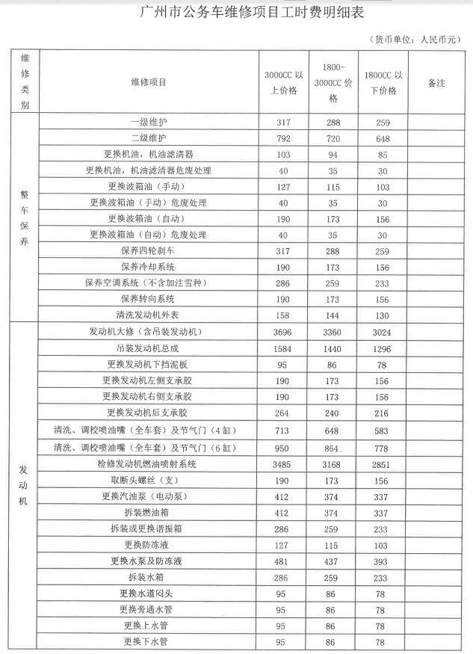

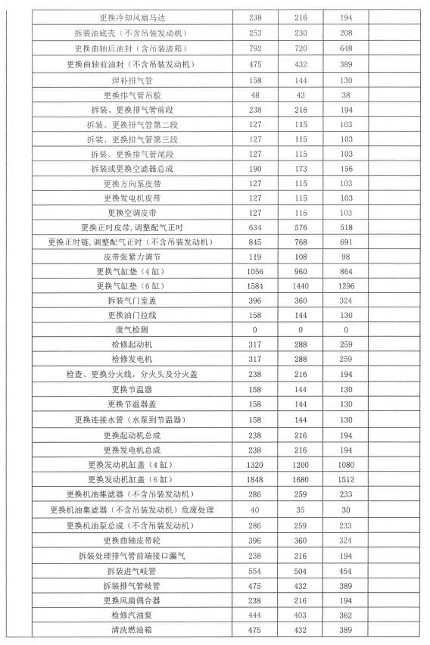
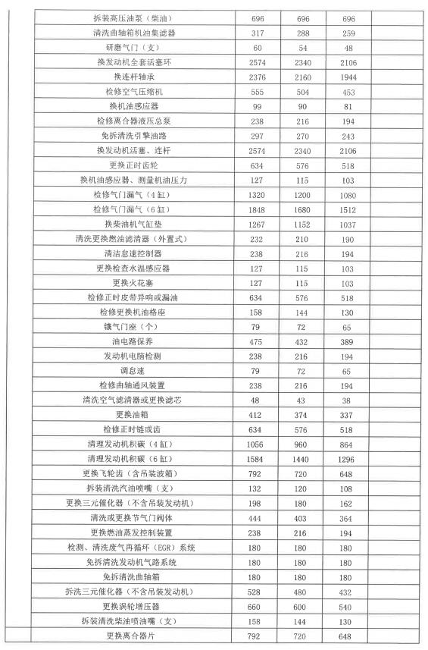
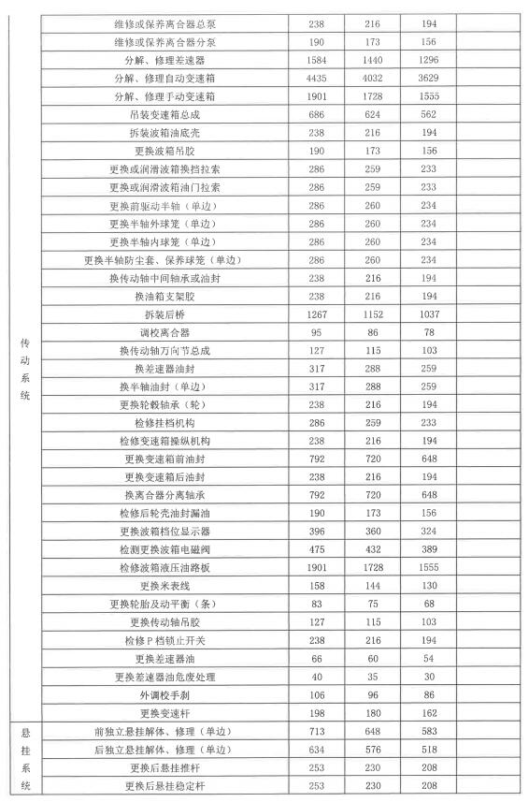

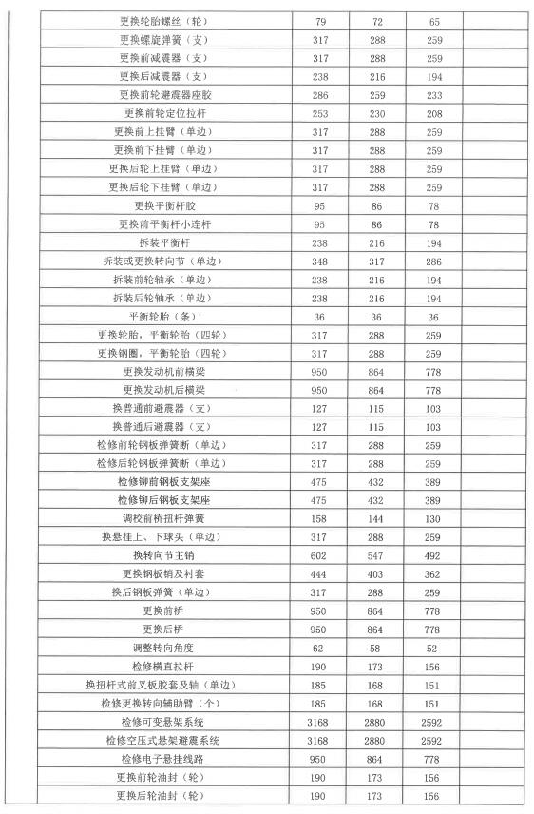
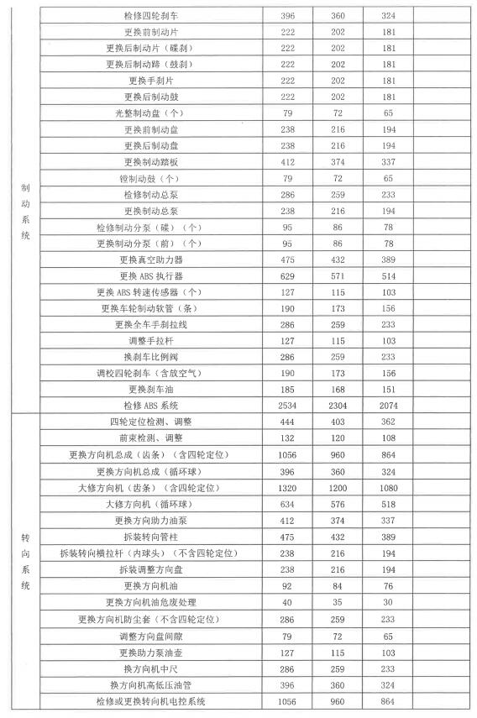
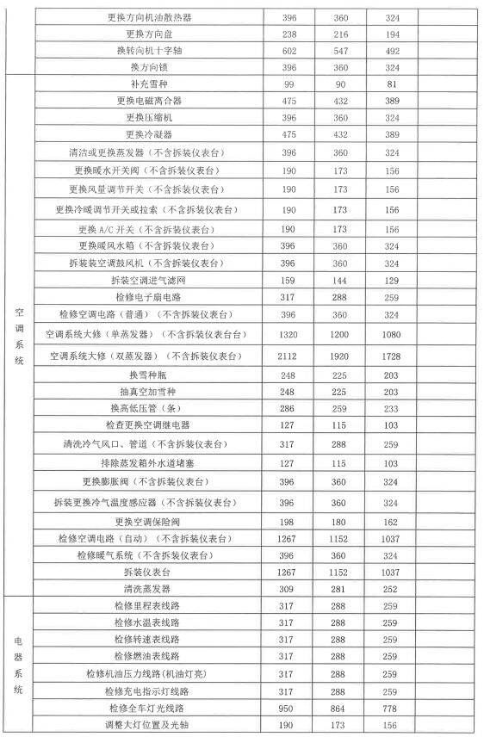

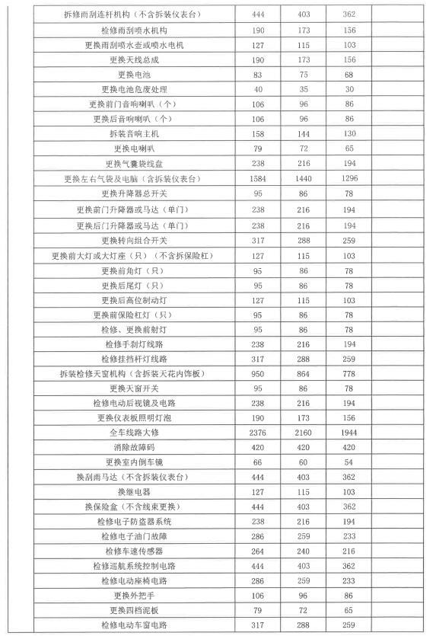
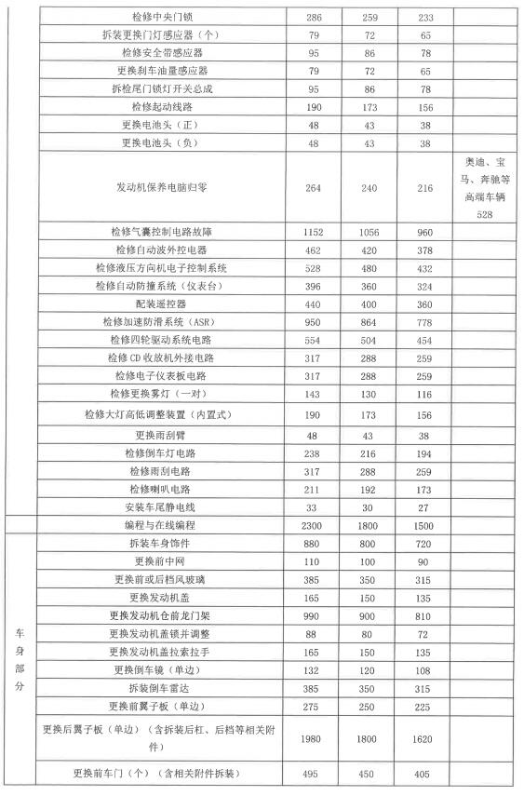
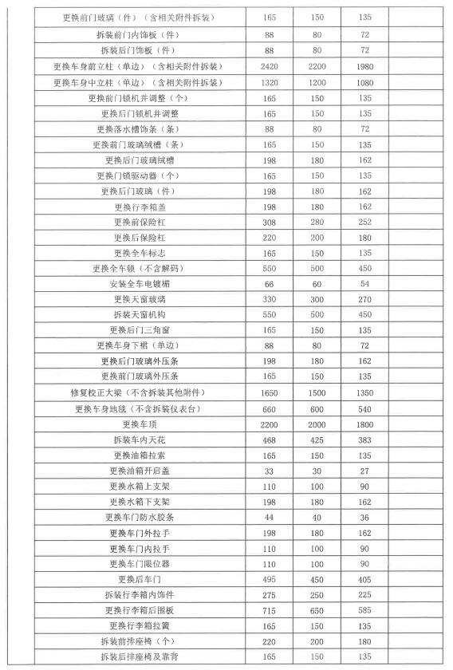

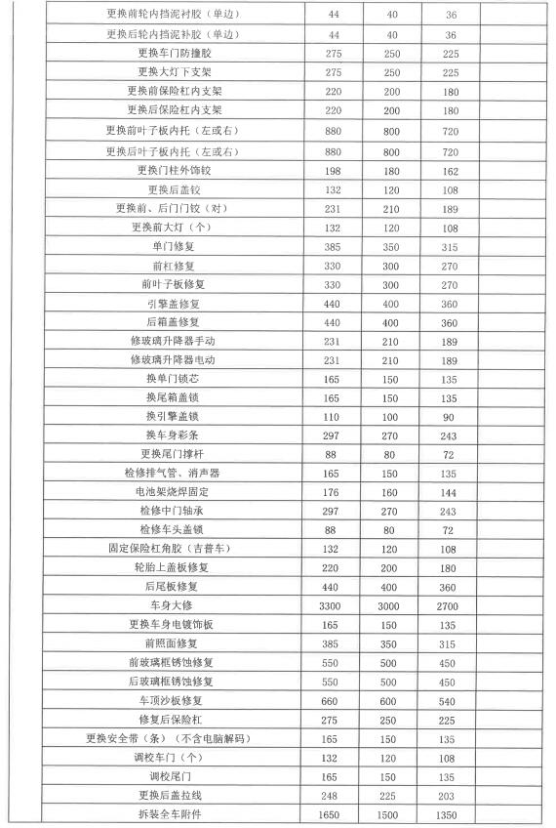
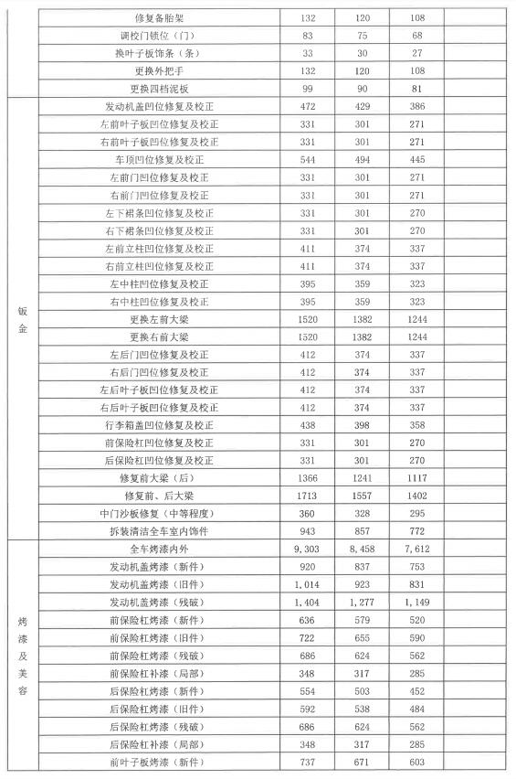
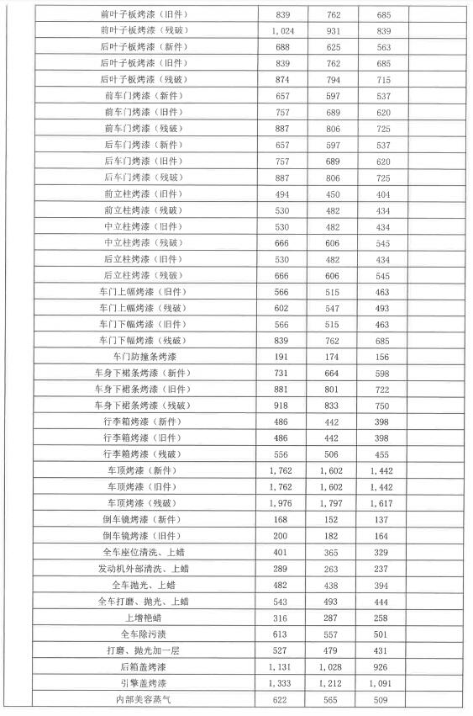

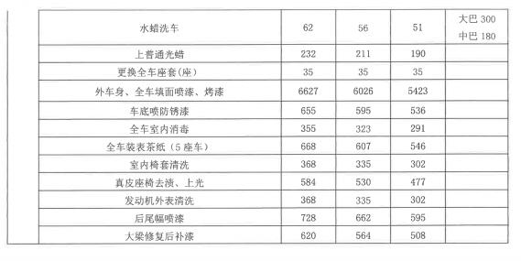
注：表中机修电器项目收费含相关附件拆装，钣金项目收费为单项拆装修复，喷漆项目收费包含漆料，美容项目包含耗材。

第六章 项目要求
1、优先为招标人工作用车提供维修服务。
2、不得将招标人的车辆转厂维修。
3、必须按维修标准和要求按时完成维修工作。
4、必须使用符合资格的维修技术人员操作，保持车辆各种配件的完整性和卫生清洁，保证维修质量，保证送修车辆的安全。
5、保证所用配件是符合国家质量标准并达到原厂配件标准要求的配件，并向招标人明确该新件是原厂件还是副厂件，不得以次充好或未经招标人同意随意更换汽车配件。
6、保存好所有的维修单据和资料；随时接受招标人的检查。
7、履行投标服务承诺。
8、其他要求详见本招标文件第四章合同主要条款和《车辆维修保养要求》。
9、★汽车维修点拍摄视频时，边拍摄边进行现场介绍（提供针对本项目的主要汽车维修点现场视频介绍，时间长度不超过10分钟，视频必须提供，否则投标文件无效）；
车辆维修保养要求
车辆检查、保养及服务内容 | 车辆维修项目要求 | 1.如双方对车辆配件价格存在争议(除合同约定以外的车辆配件)，由维修厂、保险公司定损人员及车辆送修单位按协商一致的意见、留存书面文字及图片记录作为核定价格依据。  2、对送修车辆进行维修后但质量达不到要求的返修车辆，维修厂除免费提供返修服务外，同时按维修费用总额直接扣减10%违约金，违约金在当月维修费用中扣减；如若因维修车辆质量问题导致安全事故，维修厂承担事故产生的所有损失。  3、所有更换的零配件均需向车辆送修单位随同车辆进行回收，凡未回收的旧件均视为未更换件，并不予结算。  4、维修厂需将车辆维修单据明细随同送修车辆一并送回公务车辆服务部（也可发电子版确认），确保修理项目、配件更换及质量达到所需要求。  5、在签订维修合同时定点厂家需向车辆送修单位缴纳2万元的质量保证金。保证金扣除由车辆送修单位出具书面通知单，载明扣除事项、时间、金额，一式三份，招标人执二份，乙方执一份。  6、保养车辆需明确粘贴下次保养时间和公里数（粘贴在车辆右上角前档风玻璃处）。  7、因维修质量、例行检查、车辆保养等未按检查维修项目执行的，涉及到的违约责任、扣罚、无偿返修均以招标人书面通知为准。
车辆检查、保养及服务内容 | 服务内容 | 1、在广州市行政区域范围内免费为甲方提供24小时拖车服务。  2、保证车辆送修单位车辆有优先检修和保养权，随叫随修。

第七章 投标文件格式
（正本/副本）

（项目名称）

投 标 文 件

投标人： （盖单位章）
法定代表人或其委托代理人： （签字）
年 月 日

投标文件目录
一、资格审查文件（须附在投标文件前段位置中）
1、法定代表人证明书（格式附后）；
2、授权委托书（格式附后）；
3、投标函（格式附后）；
4、投标人资格要求文件（如下文件须复印件加盖法人公章）：
（1）企业法人营业执照和“信用中国”（www.creditchina.gov.cn）及中国政府采购网(www.ccgp.gov.cn) 网站查询截图；
（2）具有机动车维修经营备案证明，经营范围为一类机动车或二类机动车（需可维修大中型客车）维修内容证明文件；
（3）能提供合规的增值税专用发票证明文件；
（4）非联合体投标、不分包和不转包承诺书。
二、投标书
（1）标书款及投标保证金缴纳凭证（银行转账凭证）；
（2）退投标保证金说明（格式附后，投标人须提供一式两份，一份放在投标文件中，一份单独提交给本项目招标经办人员）；
（3）投标人在广州市设置的维修点综合实力简介、证书一览表、从业人员一览表（格式附后）；
（4）自2021年1月1日起完成的同类型车辆定点维修项目情况表（格式附后）；
（5）投标报价表（详见第5章投标报价要求）；
（6）本地化服务能力，含投标人最近距离维修点地址及其他相关证明；
（7）总体服务方案（说明汽车维修点分布情况、服务流程、服务响应时间、车辆维保人财物的配给、质量保证、维修保养后的跟踪保障、增值服务等具体方案）；
★（8）汽车维修点拍摄视频时，边拍摄边进行现场介绍（提供针对本项目的主要汽车维修点现场视频介绍，时间长度不超过10分钟，视频必须提供，否则投标文件无效）；
（9）其他补充资料（由投标人自行提供）。
说明：1.投标人在投标文件中不得提供虚假材料，若经招标人发现查实有虚假材料的，将取消其中标资格。
2. 唱标信封另单独分装，按以下顺序装订（当唱标信封与投标文件正本不一致时，以唱标信封为准）：
2.1投标函、投标报价表
2.2法定代表人证明书、授权委托书
2.3 标书款及投标保证金交付凭证复印件
2.4退投标保证金说明（正本）
以下文本为本招标文件要求的格式文本：

一、法定代表人证明书
投标人名称：
单位性质：
地址：
成立时间： 年 月 日
经营期限：

姓名： 性别： 年龄： 职务：
系 （投标人名称）的法定代表人。
特此证明。
投标人： （盖单位章） 年 月 日

二、投标函
（招标人名称）：
1．我方已仔细研究了 （项目名称）招标文件的全部内容，愿意以招标文件规定的内容进行投标，按合同约定实施和完成项目内容，质量达到 。
2．我方承诺同意并按照招标文件的约定进行投标事宜，在招标文件规定的投标有效期内不修改、撤销投标文件。
3．我方保证在本项目投标中不与其他单位围标、串标，不出让投标资格，不向招标人或评标委员会成员行贿。
4．近三年内投标人在与招标人的合作过程当中不存在骗取中标或者不履行合约的行为，且近三年内在经营活动中没有重大违法记录.
5．我方没有处于被责令停业的状态；没有处于被行政主管部门取消投标资格的处罚期内；没有处于财产被接管、冻结、破产的状态；在投标资格审查截止日期前两年内没有行政主管部门已书面认定的重大质量问题；在人民检察院行贿犯罪档案查询结果中，我方没有在投标资格审查截止时间前两年内被人民法院判决犯有行贿罪的记录。
6．随同本投标函提交投标保证金一份，金额为人民币（大写） （¥ ）。
7．如我方中标：
（1）我方承诺在收到中标通知书后，在中标通知书规定的期限内与你方签订合同。
（2）我方承诺在合同约定的期限内完成并移交全部合同内容。
8．我方在此声明，所递交的投标文件及有关资料内容完整、真实和准确，且不存在第二章“投标人须知”第1.4.2项和第1.4.3项规定的任何一种情形。
9． （其他补充说明）。
投 标 人： （盖单位章）
法定代表人或其委托代理人： （签字）
地址：
网址：
电话：
传真：
邮政编码：
年 月 日

三、授权委托书
本人 （姓名）系 （投标人名称）的法定代表人，现委托 （姓名）为我方代理人。代理人根据授权，以我方名义签署、澄清、说明、补正、递交、撤回、修改 （项目名称）投标文件、签订合同和处理有关事宜，其法律后果由我方承担。
委托期限： 。
代理人无转委托权。
附：法定代表人身份证明

投标人： （盖单位章）

法定代表人： （签字）

身份证号码：

委托代理人： （签字）

身份证号码：

年 月 日

四、退投标保证金说明

广东南方报业传媒集团物业管理有限公司:
我方为 项目名称 的投标[项目编号为：ZB202411]所提交的投标保证金（大写金额）元，请贵公司退还时划到以下账户：

收 款 人 | 收款人名称
收 款 人 | 收款人地址
收 款 人 | 开户银行  （含汇入地点） | 省市（县）银行（分支行、处、所） | 联系人
收 款 人 | 账 号 |  | 联系电话
备注：1、收款人名称与投标人名称必须一致；2、招标人将根据以上信息退还投标保证金，请投标人确保上述信息填写准确无误，如因投标人填写错误而导致无法退还投标保证金的情形发生，招标人概不负责。

投标人（公章）：
日 期：

五、投标人在广州市设置的维修点综合实力简介

评审项目 | 内容及查阅指引
维修主生产厂房面积 | m ² | 维修厂地址： (需提供经营场所地理位置示意图,有分厂的投标人必须注明分厂地点、面积和示意图及联系方式。详见第 至 页)  总面积： 平方米（需提供经营场所各区域分布平面示意图，详见第 页）。  自有或租用场地的使用年限： 年 月 日～ 年 月 日  注：以上场地面积以租赁合同或自有房产证为准，对应提交相应的证明文件复印件详见第 至 页。
停车场面积 | m²
成立时间 | 至今  共 年 | 营业执照副本见第 页。
从业人员的数量和资格 | 从业人员共有 人，详见第 页《从业人员一览表》。
所获的其他各类资质证书 | 详见第 页《证书一览表》。
特约品牌维修 | 特约品牌维修共有 个，分别为：  1. ，证明材料见第 页；  2. ，证明材料见第 页；  ......
免费拖车服务承诺 | 承诺提供在广州市行政区域范围内免费提供24小时的拖车服务。
其他实力介绍（由投标人自行补充）
要求：请投标人正确填写本表，所填内容将作为评审的依据。其内容或数据应与对应的证明资料相符，如果不一致，将影响评审。

六、证书一览表
证书名称 | 发证单位 | 证书等级 | 证书有效期
要求：1.填写投标人获得资质、认证或企业信誉证书。
2.请提供本表所列的证书资料。

七、从业人员一览表
序号 | 岗位 | 姓名 | 性别 | 年龄 | 学历 | 从业经验（年） | 资格证书名称和从业资格证书号
1 | 企业管理负责人
2 | 技术负责人
… | 质量检验员
 | 价格结算员
 | 业务接待员
 | 技术工人
要求：提供所列人员劳动合同复印件，及由交通管理部门颁发的从业资格证书复印件，其证书的服务单位应与投标单位一致。

八、自2021年1月1日起完成的同类型车辆定点维修项目情况表
序号 | 项目名称 | 项目所在地 | 合同金额  （万元） | 业主名称 | 业主联系方式 | 业主项目  负责人
1
2
…
附：表格后面务必附每个项目的合同。
自2021年1月1日起至今完成的类似项目

